* **功能需求建模**

**用例图**

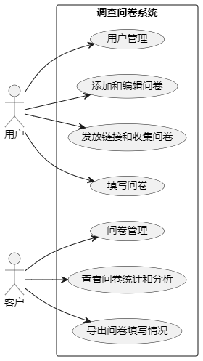

用例描述

用例描述：

用户管理 (UC1)

描述：用户可以进行注册、登录和修改个人信息。

触发器：用户需要进行用户管理操作。

前置条件：用户进入用户管理界面。

后置条件：用户信息被注册、登录或修改成功。

添加和编辑问卷 (UC2)

描述：用户可以添加和编辑问卷，包括添加、修改和删除问题。

触发器：用户需要创建或修改问卷。

前置条件：用户进入问卷编辑界面。

后置条件：问卷被成功添加或编辑。

发放链接和收集问卷 (UC3)

描述：用户可以发放问卷链接给他人，并收集他人填写的问卷。

触发器：用户需要将问卷发放给他人并收集答卷。

前置条件：用户进入问卷发放界面。

后置条件：问卷链接被成功发放并收集到答卷。

填写问卷 (UC4)

描述：用户可以填写问卷。

触发器：用户收到问卷链接并决定填写。

前置条件：用户打开问卷链接。

后置条件：问卷被成功填写。

问卷管理 (UC5)

描述：客户可以浏览问卷列表，搜索和查看问卷。

触发器：客户需要进行问卷管理操作。

前置条件：客户进入问卷管理界面。

后置条件：问卷信息被成功浏览、搜索或查看。

查看问卷统计和分析 (UC6)

描述：客户可以查看问卷的统计和分析信息。

触发器：客户需要查看问卷的统计和分析信息。

前置条件：客户进入问卷统计和分析界面。

后置条件：问卷的统计和分析信息被成功查看。

导出问卷填写情况 (UC7)

描述：客户可以导出问卷的填写情况，包括答卷内容和统计信息。

触发器：客户需要导出问卷的填写情况。

前置条件：客户进入问卷导出界面。

后置条件：问卷的填写情况被成功导出。

这些用例描述了调查问卷系统的主要功能，用户和客户可以通过系统进行用户管理、问卷编辑、问卷发放和收集、问卷填写、问卷管理、问卷统计和分析以及问卷导出等操作。

**活动图（用例进一步精化建模）**

以上的活动图描述了调查问卷系统的基本流程和用户操作。

用户注册：用户可以进行注册操作，输入用户名和密码进行账户注册。

用户登录：已注册的用户可以进行登录操作，输入用户名和密码进行身份验证。

用户管理：用户可以管理个人信息，包括修改用户名和密码等操作。

添加和编辑问卷：用户可以创建新的问卷并进行编辑，包括添加、修改和删除问题。

发放链接和收集问卷：用户可以将问卷链接分享给其他人，收集他们填写的问卷答卷。

填写问卷：用户可以打开问卷链接并填写问卷。

问卷管理：客户可以浏览问卷列表、搜索和查看问卷信息。

查看问卷统计和分析：客户可以查看已收集的问卷的统计和分析信息。

导出问卷填写情况：客户可以导出问卷的填写情况，包括答卷内容和统计信息。

这些操作构成了调查问卷系统的核心功能，用户可以通过这些操作实现问卷的设计、发布、 收集、分析等流程。

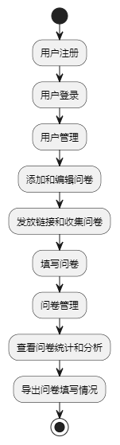

* **内容建模**

**静态建模（类图）**

这个类图描述了调查问卷系统的类结构和类之间的关系。下面是每个类的简要说明：  
Answer类：表示用户填写的答案，包括问卷ID、问题ID、问题类型、创建时间和答案内容。  
Option类：表示问题的选项，包括问题ID、选项顺序和选项内容。  
Paper类：表示问卷，包括问卷ID、用户ID、标题、描述、开始时间和结束时间。  
Question类：表示问题，包括问题ID、问卷ID、类型、标题和选项列表。  
User类：表示用户，包括用户ID、用户名和密码。  
UserController类：处理用户相关操作，包括注册、登录和修改用户信息。  
QuestionController类：处理问题相关操作，包括添加问题、删除问题和更新问题。  
PaperController类：处理问卷相关操作，包括添加问卷、修改问卷、删除问卷、获取用户的问卷列表、查看问卷详情和查看问卷统计信息。  
AnswerController类：处理答案相关操作，包括添加答案。  
类之间的关系包括：  
Answer类和Option类之间是关联关系，表示答案与选项之间的关联。  
Paper类和Question类之间是关联关系，表示问卷与问题之间的关联。  
Paper类和User类之间是关联关系，表示问卷与用户之间的关联。  
UserController类和User类之间是关联关系，表示用户控制器与用户之间的关联。  
QuestionController类和Question类、Option类之间是关联关系，表示问题控制器与问题、选项之间的关联。  
PaperController类和Paper类之间是关联关系，表示问卷控制器与问卷之间的关联。  
AnswerController类和Answer类之间是关联关系，表示答案控制器与答案之间的关联。

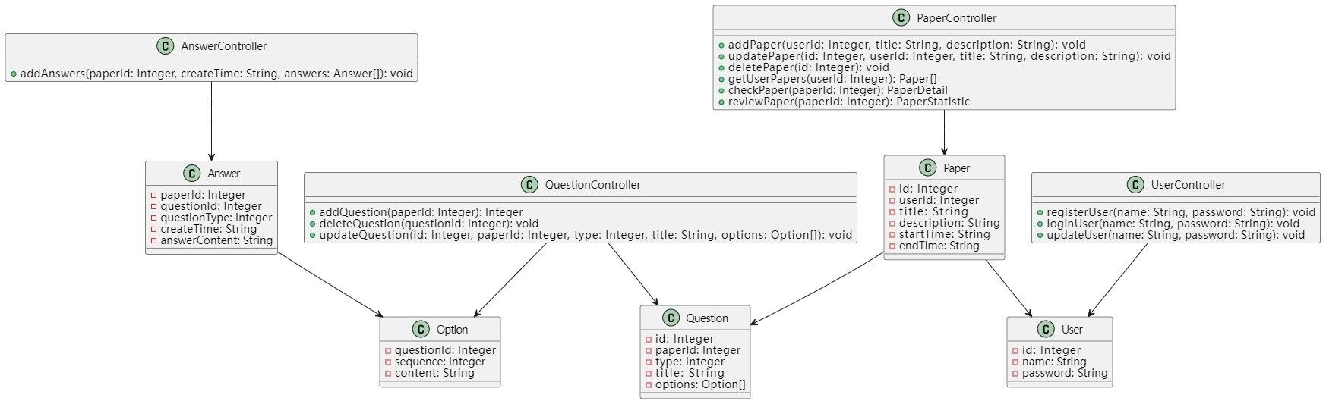

**动态建模（状态图）**

这个状态图展示了调查问卷系统中的类之间的状态转换。各个类之间的交互如下：  
 UserController类处理用户的注册、登录和更新操作。  
 User类表示用户，可以执行问卷相关操作。  
 PaperController类处理问卷的添加、修改、删除、获取和查看操作。  
 Paper类表示问卷，可以添加、修改、删除问题以及获取问题的选项。  
 QuestionController类处理问题的添加、修改和删除操作。  
 Question类表示问题，可以添加、修改和删除选项。  
 Option类表示问题的选项。  
 AnswerController类处理答案的添加操作。  
 Answer类表示用户填写的答案。

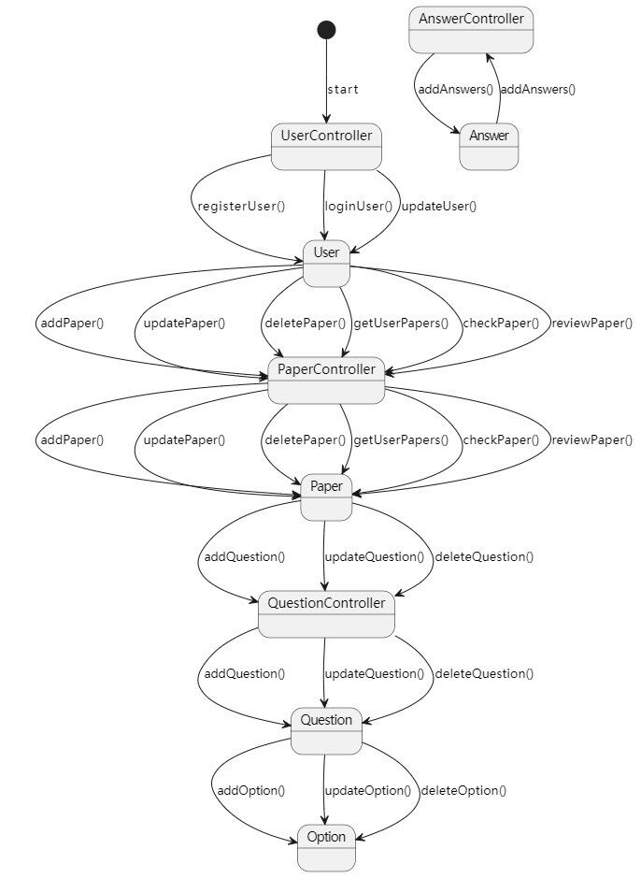

* **超文本和适应性建模**

静态建模：

用户管理：

导航节点（navigation class）：表示用户管理功能。

导航链接（navigation link）：连接用户管理功能节点和其他相关节点，如登录、注册。

添加、编辑问卷：

导航节点：问卷列表。表示可以访问以参与问卷、问卷大厅等

问卷管理：

导航节点：表示问卷管理功能。

导航链接：连接问卷管理功能节点和其他相关节点，如问卷列表、问卷搜索、查看问卷。

导航节点：表示导出问卷信息功能。可以查看问卷的填写信息、创建者等基本信息。

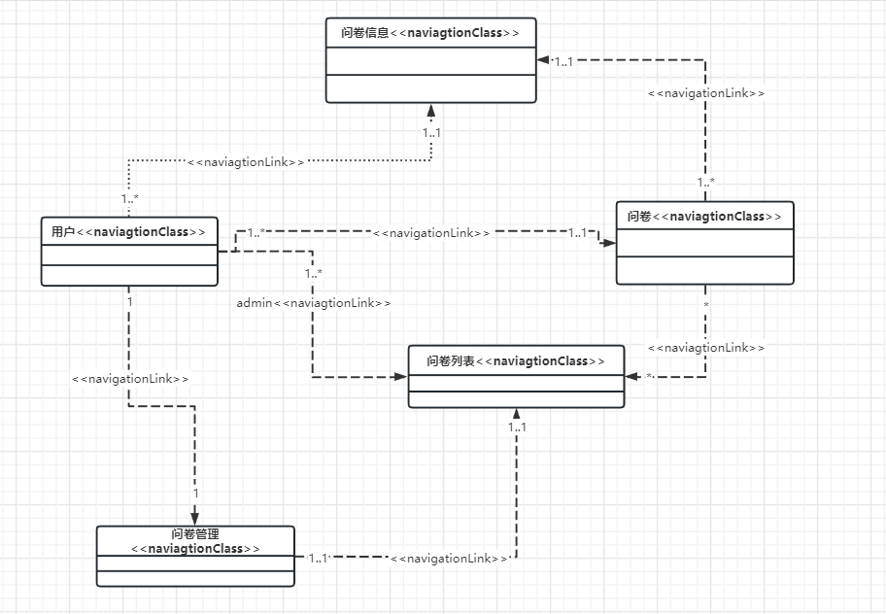

**超文本静态建模**

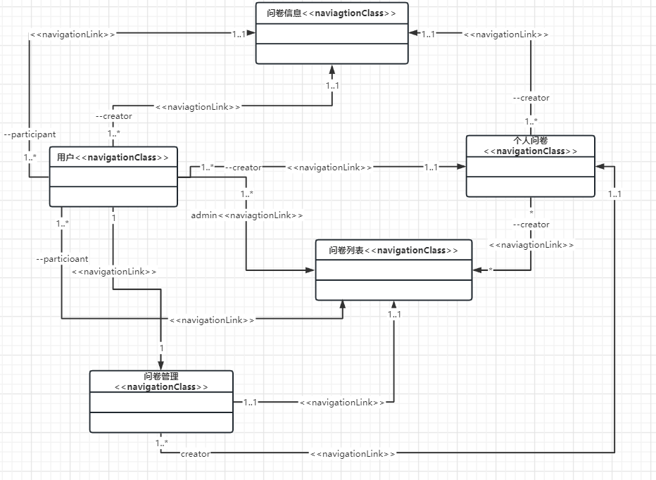

**适应性静态建模**

动态建模：

用户管理：

<<menu>>：用于访问不同类型的节点，例如登录、注册。

<<home>>：指向Web应用的主页，作为起始点或主要导航入口。

添加、编辑问卷：

<<menu>>：用于访问不同类型的节点，例如添加问卷、编辑问卷。

<<index>>：用于访问问卷对象集，导航到特定的问卷对象。

问卷管理：

<<menu>>：用于访问不同类型的节点，例如问卷列表、问卷搜索、查看问卷。

<<query>>：用于搜索节点，可以根据关键字或条件查询到相应的问卷。

<<index>>：用于访问问卷对象集，导航到特定的问卷对象。

填写问卷：

<<menu>>：用于访问不同类型的节点，例如填写问卷。

<<menu>>：用于访问不同类型的节点，例如导出问卷填写情况。

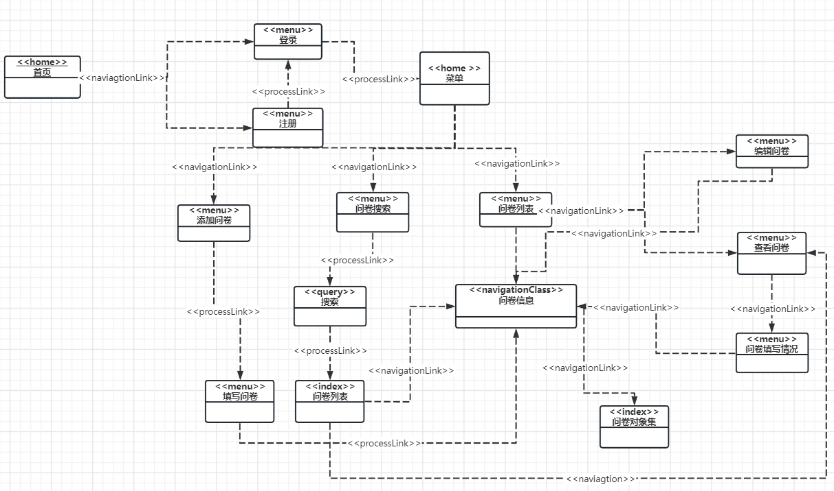

**超文本动态建模**

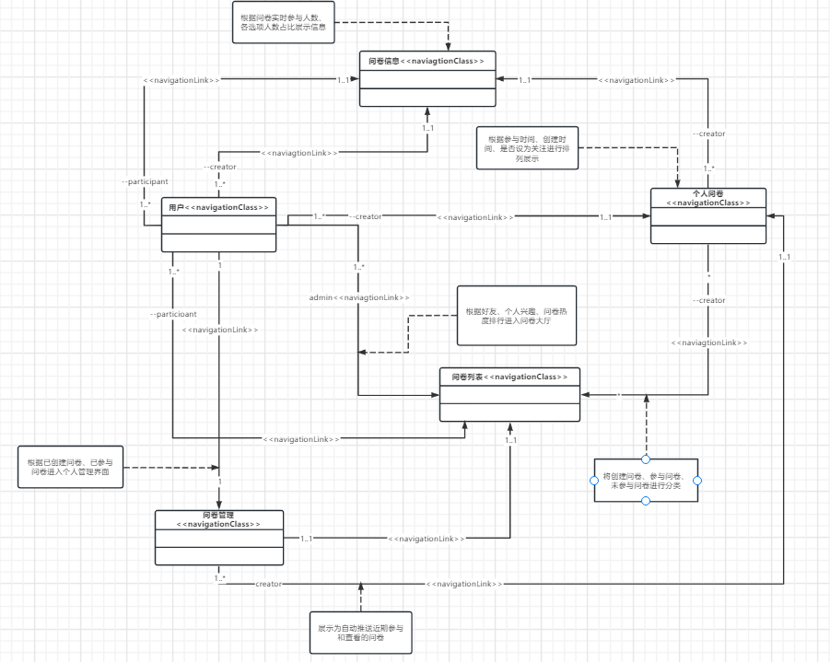

**适应性动态建模**